Instalasi dan Konfigurasi Windows Server 2003
dengan Active Directory dan Domain Name System

6.1 Pengertian Windows Server
Windows server 2003 merupakan system operasi jaringan (Network Operating System, NOS) untuk melakukan konfigurasi dan manajemen jaringan baik skala kecil, menengah, maupun besar.
Windows server 2003 memiliki beberapa edisi yaitu:
  - Windows server 2003 standart edition
Versi ini merupakan versi server yang digunakan untuk menggantikan windows 2000 server. Dapat dijadikan sebagai member server maupun domain controller pada jaringan berukuran kecil hingga menengah. Versi ini mendukung hingga 4 prosesor dan 4 GB RAM per computer.
  - Windows server 2003 enterprise edition
Versi ini mendukung hingga 8 prosesor dan 32 GB RAM pada satu server tunggal. Versi ini juga mendukung pemrosesan 64 bit yang mendukung prosesor intel 64 bit dengan memori hingga 64 GB RAM.
  - Windows server 2003 web edition
Versi server yang dioptimalkan untuk layanan web dan hosting. Versi ini mendukung hingga 4 prosesordan 2 GB RAM per computer.
  - Windows server 2003 data centre edition
Versi ini memiliki fitur yang sama dengan versi enterprise dengan kelebihan mampu mendukung hingga 64 prosesor dan 64GB RAM (pada mode 32 bit) serta 512 GB RAM (pada mode 64 bit).

6.2 Instalasi Windows Server 2003
1. Siapkan harddisk dan hubungkan pada kabel data dan power di computer.
2. Masukkan CD install windows server 2003.
3. Hidupkan computer.
4. Atur setting BIOS computer agar computer dapat melakukan boot pertama dari CD ROM.
5. Jika pada layar muncul tampilan teks “Press any key to boot from CD” tekanlah sembarang tombol pada keyboard sehingga computer akan melakukan boot dari CD.
6. Selanjutnya muncul tampilan layar windows server 2003 setup.
Gambar 6.1. Setup Programe Prepare
7. Tekan enter untuk melanjutkan, selanjutnya akan muncul pada layar monitor Windows Licensing Agreement, selanjutnya tekan F8 untuk menyetujui.
8. Selanjutnya akan muncul pada layar berikut dan ambilkan ke Unpartitioned space lalu tekan tombol C = create partition.
Gambar 6.2. Windows Licensing Agreement
Gambar 6.3. Windows Repair
9. Tentukan ukuran partisi missal 1000 (dalam MB) lalu tekan tombol enter = install (* catatan: jika diinginkan lebih dari satu partisi maka anda harus menentukan drive yang akan dipakai untuk system, missal drive C).
Gambar 6.4. Menu Partisi HDD
Gambar 6.5. Memilih partisi yang akan diinstall Windows Server 2003
10. Selanjutnya pilih “Format the partition using the NTFS file sytem”, lalu tekan enter. Tunggu proses formatting dan copying.
Gambar 6.6. Proses format Partisi HDD
Gambar 6.7. Proses Copying Files
11. Setelah kedua proses selesai, setup akan merestart computer dan melalui proses instalasi dalam tampilan grafis (GUI).
12. Setelah melakukan booting ulang, computer akan melakukan proses instalasi peralatan. Tunggu sampai muncul tampilan kotak dialog Regional and Language Options, klik tombol Customize.
Gambar 6.8. Regional dan Language Option
Gambar 6.9. Customize Regional ]
- Pilih format Indonesia dan Location Indonesia, klik apply dan OK > Next.
- Selanjutnya akan muncul jendela Personalize Your Software, isikan name dan organizationnya.
Gambar 6.10. Personalisasi Software
- Selanjutnya akan muncul jendela Your Product Key, isikan product key seperti yang disertakan pada CD Windows Server 2003, lalu klik Next.
Gambar 6.11. Memasukan nomor serial Windows Server 2003
- Selanjutnya akan muncul jendela Licensing Modes dengan dua pilihan = per server atau per seat (Per Device or Per User). Pilih Per Server dan Number of Concurrent Connections = 10, Next.
- Pada jendela Computer Name and Administrator Password. Isikan Computer Name dan Administrator Password.
Gambar 6.12. Mengisi nama komputer dan password administrator
- Pada jendela Date and Time Settings, untuk Text Box Time Zone pilih lokasi Jakarta, Next.
Gambar 6.13. Seting waktu
- Network Settings, pilih Custom Setting > Next.
Gambar 6.14. Networking setup
- Networking Components klik Internal Protocol (TCP/IP), klik Properties.
- Pada TCP/IP, Properties pilih Use the Following IP add. Atur IP add dan Subnet Masknya.
- Pada jendela Networking Components, kliik Next.
- Pada jendela Workgroup or Computer Domain, pilih Workgroup > Next.
Gambar 6.15. Mengisi Workgroup atau Domain
- Tunggu beberapa menit untuk proses penyalinan file-file hingga computer melakukan proses Reboot.
- Tekan tombol Ctrl+Alt+Del secara bersamaan untuk memulai.
Gambar 6.16. Halaman Pertama setelah Windows Restart
- Masukkan username= administrator dan password pada jendela Log On to Windows.
Gambar 6.17. Halaman Login Komputer

6.3 Pengujian Driver Device Server
1. Klik “Start” menu.
2. Arahkan mouse komputer ke “My Computer”.
3. Klik kanan mouse kemudian pilih “Manage”.
Gambar 6.18. Menu Komputer Managemen
Setelah keluar Tampilan komputer manager, pilih “Device Manager”. Install Driver Device yang belum terinstal. Tanda apabila ada driver yang belum terinstal dengan baik, maka pada komputer managemen divais tersebut akan diberi tanda tanya warna kuning.
Gambar 6.19. Komputer Managemen

6.4 Instalasi dan Konfigurasi Active Directory
- Nyalakan computer yang terinstall Windows Server 2003, login sebagai administrator dan passwordnya.
- Sebelum menginstall AD, pastikan server dan client telah terhubung (test dengan PING).
(* catatan: jika anda menginstall AD meminta CD Install Windows Server 2003, maka anda harus memasukkan CD tersebut ke CD ROM).
- Klik Start > Run, ketikkan dcpromo lalu tekan enter. Perintah tersebut untuk menginstall AD.
- Setelah muncul jendela Welcome to the Active Directory Installation Wizard, tekan Next.
- Pada jendela Operating System Compatibility tekan Next.
- Pada jendela Domain Controller Type, pilih Domain Controller for a New Domain, karena merupakan domain baru. Lalu klik Next.
- Pada jendela Create New Domain pilih Domain in a New Forest > Next.
- Pada jendela Install or Configure DNS pilih No, Just Install and Configure DNS on this Computer > Next.
- Pada jendela New Domain Name, isikan nama domain: jarkom26.net.
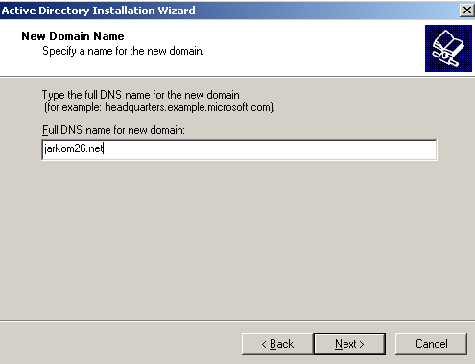
Gambar 6.20. Pengaturan Nama Domain
- Pada jendela NetBIOS Domain Name isikan jarkom 26 lalu klik Next.
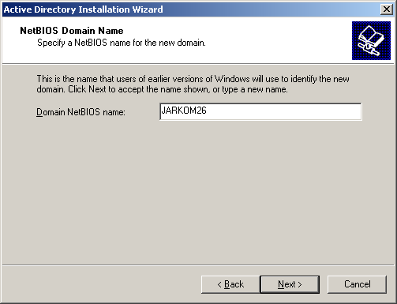
Gambar 6.21. Pengaturan Domain Name pada NetBIOS
- Biarkan text box pada jendela Database and Log Folders berisi lokasi default, lalu klik Next.
- Biarkan text box pada jendela Shared System Volume berisi lokasi default, lalu klik Next.
- Jika muncul jendela DNS Registration Diagnostics pilih Install and Configure the DNS Server on this Computer (jika tidak muncul, lewati saja).
- Pada jendela Permission, dapat dipilih salah satu dari kedua pilihan. Jika semua computer yang terhubung ke jaringan memiliki system operasi windows 2000 atau sesudahnya, sebaiknya pilih yang bawah yaitu “Permission Compatible only with Windows 2000 or Windows Server 2003 Operating Systems”. Lalu Next.
- Pada jendela Directory Service Restore Mode Administrator Password, akan diminta memasukkan password AD (bukan password Log On). Untuk memudahkan mengingatnya gunakan password yang sama.
- Pada jendela Summary, klik Next.
- Tunggu beberapa saat hingga proses konfigurasi AD selesai.
- Setelah selesai, akan muncul jendela Compliting the Active Directory Installation Wizard klik Finish > klik Restart Now.
- Setelah computer reboot, login kembali ke Windows Server 2003, akan muncul jendela Configure your Server Wizard. Klik Finish untuk menutup.
- Cek instalasi AD dengan ketik Start > Administrative Tools > terdapat tiga macam AD: Active Directory Domain and Trusts, Active Directory Sites and Services, dan Active Directory User and Computers.
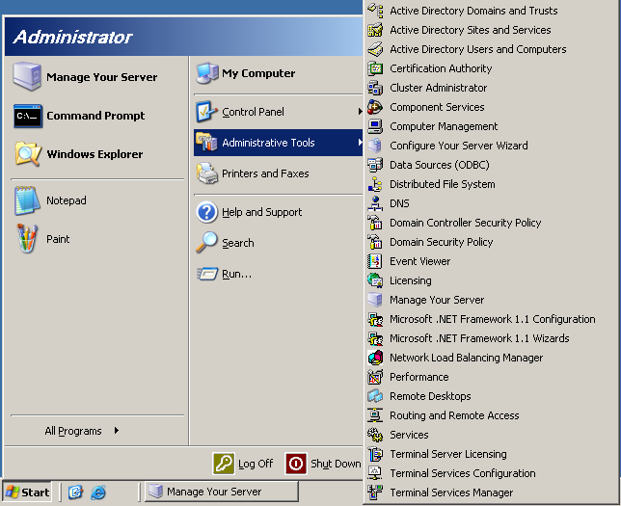
Gambar 6.22. Pengecekan Instalasi AD

6.5 Instalasi dan Konfigurasi Domain Name System (DNS)
- Cek DNS sudah terinstal atau belum dengan cara lihat di Administrative Tools.
- Buka jendela DNS dengan cara klik Start > Administrative Tools > klik DNS.
- Pada jendela DNS, klik kanan Forward Lookup Zones, selanjutnya pilih New Zone > Next.
- Pada jendela New Zone Wizard pilih Primary Zone > Next.
- Jika pada jendela New Zone Wizard ada pilihan to All Domain Controllers in Active Directory Domain …, pilih dan klik Next. Jika tidak ada, langsung lanjut perintah berikutnya.
- Masukkan Zone Name= telkom6.net.
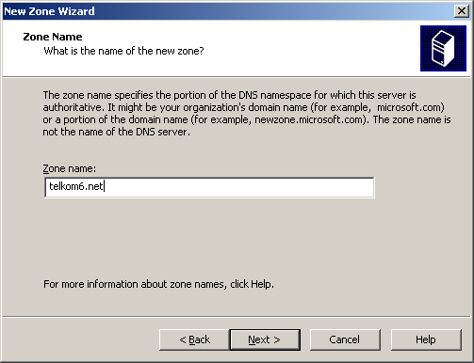
Gambar 6.23. Pengaturan Zone Name
- Pilih Allow Only Secure Dynamic Update, klik Next > Finish.
- Pada jendela DNS, masuk atau pilih Name Zone yang telah dibuat (telkom6.net), klik kanan Name Server (NS) > Properties.
- Pada tab Name Server, ubah FQDN sesuai nama domain (telkom6.net) dan isi IP add sesuai dengan IP add computer > klik OK.
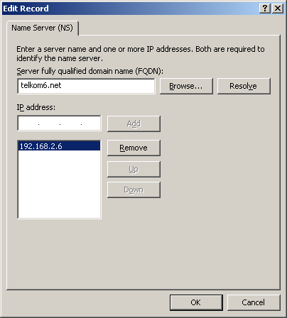
Gambar 6.24. Pengaturan FQDN
- Tes DNS yang telah dibuat dengan Command PING nama domain, ping telkom6.net, jika reply domain telkom6.net berhasil dibuat.
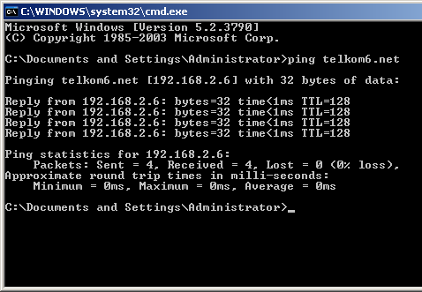
Gambar 6.25. Test DNS dengan cmd PING dari server
- Tes DNS dengan Command nslookup nama domain (nslookup telkom6.net), jika domain dan IP berhasil ditemukan berarti domain telkom6.net berhasil dibuat.
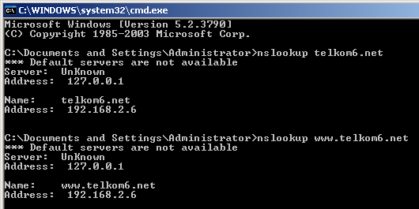
Gambar 6.26. Test DNS dengan cmd nslookup & test Subdomain
- Jika akan dibuat Subdomain www.telkom6.net, pada jendela DNS klik kanan domain pilih Newhost (A) atau pada jendela DNS klik Action, kemudian pilih New Host (A), selanjutnya akan muncul jendela New Host (A).
- Pada jendela New Host (A) masukkan www sehingga pada tampilan FQDN menjadi www.telkom6.net selanjutnya masukkan IP add server > klik Add Host.
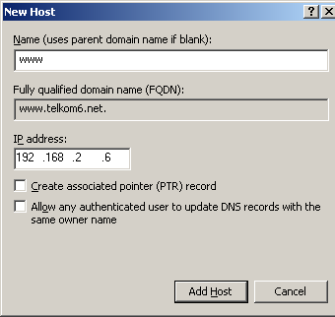
Gambar 6.27. Pengaturan New Host
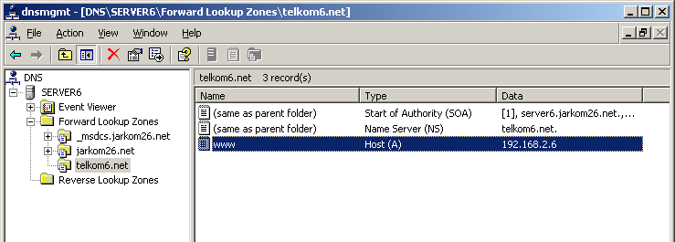
Gambar 6.28. Tampilan New Host pada DNS
- Test Subdomain, nslookup www.telkom6.net jika Name Server dan IP add muncul semua berarti kongifurasi sudah benar.
- Untuk setting klien, set IP add satu jaringan dengan klien dan jangan lupa pada preferred DNS Server isikan IP add Server.
- Test DNS pada klien seperti pada server (PING www.telkom6.net).

